Дополнительные публичные обсуждения проектов постановлений Правительства Курской области
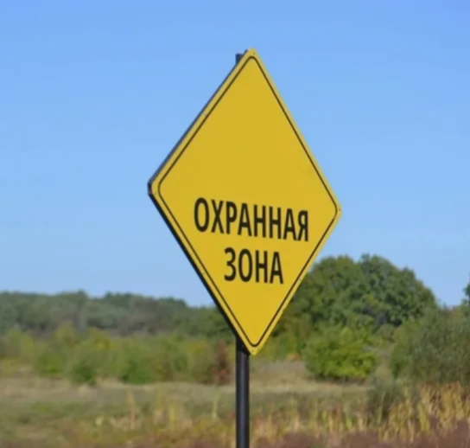
Министерство экономического развития Курской области в рамках процедуры оценки регулирующего воздействия проводит дополнительные публичные обсуждения по 2-м проектам НПА:
«О памятнике природы регионального значения «Урочище Глубокое»
Цель предлагаемого регулирования – обеспечение охраны территории с типичной формой овражно – балочного рельефа, выходами на поверхность песчаников и комплексом лесной растительности, занимающей значительную площадь и являющейся местом обитания редких видов флоры Курской области , в том числе внесенных в Красную книгу Курской области (2017) и Красную книгу Российской Федерации (2021-животные, 2024 – растения);
«О памятнике природы регионального значения «Урочище Лесок»
Цель предлагаемого регулирования – обеспечение охраны территории с комплексом растительности, представленной лиственными и хвойными лесами, опушечными сообществами, пойменными лугами, занимающей значительную площадь и являющейся местом обитания редких видов флоры Курской области , в том числе внесенных в Красную книгу Курской области (2017) и Красную книгу Российской Федерации (2021).
Предлагаем рассмотреть два нормативных правовых акта на предмет наличия в них положений, вводящих избыточные, необоснованные ограничения или обязанности для предпринимателей.
Подробная информация о проектах постановлений размещена в государственной информационной системе «Интернет-портал правовой информации Курской области» (https://kurskpravo.ru/). (Свои предложения и замечания просим направить в электронном виде (doc*, rtf*) не позднее 30 сентября 2025 года на адрес электронной почты ORV@rkursk.ru, контактное лицо: Савкова Олеся Ивановна, 8 (412) 33-07-73.

